课题：整体把握旅游地理分析思路

吴哥窟是世界著名的人文建筑旅游景点（位置见下图）。吴哥窟曾被遗弃长达400多年，20世纪初，人们开始对吴哥窟进行修复。吴哥窟已被列入世界文化遗产和濒危世界文化遗产名录。

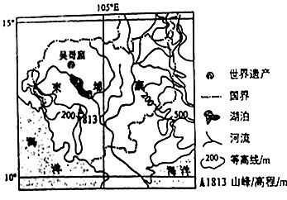

 分析吴哥窟古建筑易遭受的自然威胁。（10分）